Guía Completa para un Sistema de Envío de Newsletters con Node.js y MySQL
Esta guía detalla los pasos para configurar y ejecutar un sistema de envío de newsletters utilizando Node.js, MJML, Nodemailer y MySQL.

1. Configuración del Entorno y MySQL

Clave SSH y Conexión
- chmod 400 /ruta/a/tu/archivo/mi-key-pair.pem Cambia los permisos de tu clave SSH para que solo tú puedas leerla, lo cual es esencial para la seguridad.
- ssh -i ./Descargas/llave.pem ubuntu@””IP”” Inicia una conexión segura (SSH) a un servidor remoto, usando tu archivo de clave (llave.pem) para autenticarte.

Gestor de Versiones de Node.js (NVM)
- curl -o- https://raw.githubusercontent.com/nvm-sh/nvm/v0.39.1/install.sh | bash Descarga e instala NVM, una herramienta para gestionar múltiples versiones de Node.js en tu sistema.
- exit Cierra tu sesión actual; a menudo necesario para que NVM se cargue correctamente después de la instalación.
- nvm install –lts Instala la versión LTS (Soporte a Largo Plazo) de Node.js, recomendada por su estabilidad.
- nvm use –lts Activa la versión LTS de Node.js instalada.
- node -v Muestra la versión actual de Node.js.
- npm -v Muestra la versión actual de npm (gestor de paquetes de Node.js).

Instalación y Gestión de MySQL
- sudo apt update Actualiza la lista de paquetes disponibles.
- sudo apt install mysql-client-core-8.0 Instala las utilidades del cliente MySQL, para conectarte a un servidor.
- sudo apt upgrade -y Actualiza todos los paquetes instalados a su última versión, confirmando automáticamente.
- sudo apt autoremove --purge 'mysql*' 'mariadb*' -y Elimina completamente paquetes antiguos de MySQL o MariaDB y sus archivos de configuración.
- sudo apt autoclean Borra archivos de paquetes descargados que ya no son necesarios.
- sudo apt clean Limpia el caché local de paquetes descargados.
- sudo rm -rf /etc/mysql /var/lib/mysql /var/log/mysql /var/run/mysqld Elimina forzadamente directorios de MySQL (configuración, datos, logs, etc.). ¡Úsalo con extrema precaución para una limpieza total!
- sudo rm -rf /etc/mysql/conf.d Elimina específicamente el directorio de configuraciones adicionales de MySQL.
- sudo apt dist-upgrade -y Realiza una actualización de distribución, manejando cambios de dependencias más complejos.
- sudo apt install mysql-server -y Instala el servidor MySQL completo.
- sudo systemctl status mysql Verifica el estado del servicio MySQL (si está funcionando).
- sudo mysql_secure_installation Ejecuta un script para asegurar tu instalación de MySQL (establecer contraseña root, etc.).
- sudo mysql -u root -p Inicia sesión en MySQL como el usuario root (pedirá contraseña).
- mysql -u newsletter_user -p newsletter_db Inicia sesión en la base de datos newsletter_db como newsletter_user (pedirá contraseña).

2. Configuración de la Base de Datos MySQL
Una vez que hayas iniciado sesión en MySQL, puedes pegar las siguientes sentencias SQL:
SQL

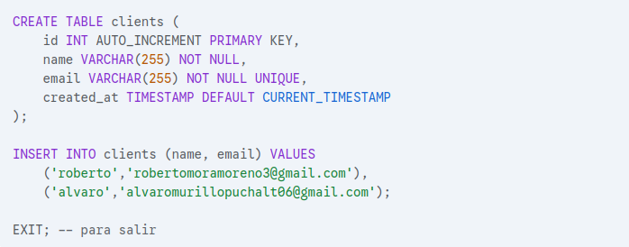
3. Configuración de Variables de Entorno
Crea un archivo .env para almacenar tus credenciales:
- nano .env
Pega el siguiente contenido, asegurándote de reemplazar los valores con tu información real:
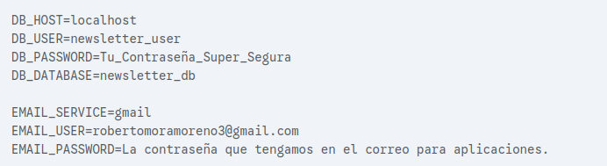

4. Configuración del Proyecto Node.js

Inicialización y Dependencias
- mkdir newsletter-sender Crea un nuevo directorio (carpeta) llamado newsletter-sender. Este será el espacio de trabajo para tu proyecto.
- cd newsletter-sender/ Cambia el directorio actual a la carpeta newsletter-sender que acabas de crear. A partir de ahora, todos los comandos se ejecutarán dentro de esta carpeta.
- npm init -y Inicializa un nuevo proyecto de Node.js en la carpeta actual. El -y responde automáticamente "sí" a todas las preguntas, creando un archivo package.json por defecto. Este archivo es crucial para gestionar las dependencias de tu proyecto.
- npm install mjml mysql2 nodemailer dotenv Instala las dependencias necesarias para tu proyecto:
  - mjml: Una librería para construir correos electrónicos responsivos de forma sencilla.
  - mysql2: Un cliente para interactuar con bases de datos MySQL.
  - nodemailer: Una librería para enviar correos electrónicos desde Node.js.
  - dotenv: Para cargar variables de entorno desde un archivo .env, lo que es útil para gestionar credenciales y configuraciones sensibles.

Plantilla de Correo MJML
- nano mjml-template.mjml Aquí es donde escribirás el código de tu plantilla de correo electrónico usando la sintaxis de MJML.
Y aquí se inserta el código de la plantilla MJML.

Script Principal index.js
- nano index.js Aquí escribirás el código principal de tu aplicación Node.js.
Dentro pondremos un código que hará las funciones de: envíar correos electrónicos personalizados a clientes. Obtener los datos de los clientes de una base de datos MySQL, compilar una plantilla de correo MJML a HTML, personalizar el HTML para cada cliente y luego envíar los correos utilizando Nodemailer, todo mientras gestiona variables de entorno para la información sensible.

5. Ejecución del Sistema de Envío
- node index.js Ejecutará el archivo index.js, iniciando el proceso de envío de newsletters.

